对初中物理探究实验有效教学的探讨——以《凸透镜成像》的教学为例
上海市西南模范中学 王建
摘要：本文以《凸透镜成像》教学为例，探讨初中物理探究实验的有效教学策略，旨在通过跨学科整合的创新方法，增强学生的学习体验与理解深度。在《凸透镜成像》物理实验中，不仅聚焦于凸透镜成像规律的探索，还巧妙引入生物课程中关于眼睛结构的知识，构建独特的跨学科教学案例。首先分析传统物理实验教学中存在的局限性，如理论与实践脱节、学生学习积极性不高等问题，然后提出将物理探究实验与生物知识相结合的创新思路，模拟眼睛成像机制，便于学生直观理解凸透镜如何形成像，还能深刻理解物理现象在生物体（如人类眼睛）中的实际应用，实现从“知其然”到“知其所以然”的跨越。
关键词：初中物理；探究实验；跨学科
引言：通过动手实验，改变水透镜的厚薄，观察并记录成像规律，同时引导他们思考规律如何与眼睛中晶状体、视网膜等结构的功能相对应，并且利用多媒体教学工具，动画、视频等，直观展示眼睛成像的复杂过程，帮助学生建立起清晰的认知框架。本文还强调跨学科教学在培养学生综合素养方面的重要作用，通过《凸透镜成像》与生物课程眼睛结构的结合，学生不仅掌握物理和生物两个学科的基础知识，还学会如何运用跨学科思维去分析问题、解决问题。
一、传统物理实验教学中存在的局限性
（一）理论与实践脱节
传统初中物理实验教学中，理论与实践脱节的情况源于多方面因素：实验资源的限制是一个重要因素，包括实验设备不足、老化或维护不善，很多复杂的实验难以进行，学生只能通过书本知识来理解，难以获得直观的实践体验。并且，传统教学往往侧重于理论知识灌输，忽视实验教学的重要，或者实验教学仅作为理论教学的辅助手段，缺乏独立性和系统性；这样一来，学生难以将所学理论知识与实际操作相结合，形成完整的知识体系。
（二）学生学习兴趣不高
传统初中物理实验教学中，存在的局限性极容易导致学生学习兴趣不高，据分析教学资源分配不均是一个重要的原因，许多学校由于资金、设备或场地的限制，无法为学生提供充足的实验器材和实验环境，导致学生们在参与实验时只能轮流进行，甚至有时只能通过观看教师演示来学习实验内容，被动的学习方式无法激发学生的好奇心和探索欲，导致他们对物理实验失去兴趣。并且，教学方法单一也是导致学生学习兴趣不高的原因，传统的物理实验教学中采用“讲解-演示-模仿”的教学模式，学生们只需要按照教师的要求和步骤进行实验，虽然能够确保实验的顺利进行，但却忽视对学生创新思维和问题解决能力的培养；学生们在实验中缺乏自主性和创造性，难以感受到物理学的魅力和乐趣。
（三）未注重跨学科教学
传统初中物理实验教学中，存在跨学科能力不足的情况，主要表现在实验内容局限于物理学科内部，缺乏与其他学科如化学、生物、数学等的有效融合。学生在进行实验时，只关注物理现象和物理原理的验证，而忽视现象和原理在其他学科中的应用和联系；导致学生的知识视野相对狭窄，难以形成全面的科学素养和综合应用能力。如：探究物质性质时，如果只关注物理性质而忽视化学性质，学生无法全面理解物质的本质；在解决物理问题时，如果缺乏数学工具的应用，学生难以进行精确的计算和推理。所以说，教师在设计物理实验教学时应注重跨学科融合，引导学生将物理知识与其他学科知识相结合，培养学生的综合应用能力和创新思维。
二、初中物理探究实验有效教学实施——以《凸透镜成像》的教学为例
（一）教学案例分析
进行“初中物理探究实验有效教学实施——以《凸透镜成像》的教学为例”时，将生物课程中关于眼睛结构的知识融入其中，可以使教学更加生动有趣且富有实际意义。本次教学案例选自上海教育出版社物理教材八年级第一学期第二章“光”的第三节透镜成像内容，不仅是光学基础知识的重要组成部分，也是连接数学、生物等多学科的桥梁。教师会通过直观展示和实验探究，让学生深刻理解凸透镜对光线的会聚作用以及凹透镜的发散作用，帮助学生建立对透镜光学特性的直观认识，也为后续探究凸透镜成像规律奠定基础。
在此基础上，将视线转向生物学科，特别是眼睛的结构与功能；通过介绍近视眼和远视眼的成因及成像特点，引导学生思考并理解眼镜如何通过透镜原理来矫正视力，加深学生对凸透镜成像规律的理解，也让他们意识到物理知识在日常生活和健康保护中的重要作用。本次教学的额外意义，在于鼓励学生从健康角度出发，结合所学物理知识提出视力保护方案，培养学生的社会责任感和人文关怀精神，也让他们在实践中体验到物理知识的价值和魅力。
（二）核心任务
本次教学的核心任务围绕眼睛、近视与远视的矫正，旨在让学生通过实际操作，研究透镜如何改变光线路径，设计并实施凸透镜成像规律的实验，同时结合已有的眼球结构知识，分析两种视力问题的成像特性，以制定有效的视力保健策略。
（三）教学目标
1.学生通过实验，亲身体验并理解凸透镜的聚焦作用和凹透镜的散射作用，深入感受光学现象的奥秘。
2.通过探究凸透镜成像的规律，学生提升问题解决能力，增强数据处理和规律提炼的技能，培养科学探究的素养。
3.学生运用学到的透镜成像知识，解释实际光学设备的工作原理，提升跨学科应用能力，同时认识光学技术在医疗、通信、娱乐等多个领域都有广泛的应用前景。
4.通过研究近视眼和远视眼的成像特点，理解眼镜矫正视力的科学原理，学习并实践正确的用眼习惯，制定个人化的视力保护计划，以在日常生活中积极预防视力问题。
（三）教学内容
1.光学透镜的性质分析
研究凸透镜与凹透镜对光线的交互作用，通过观察透镜对光线的聚散现象，初步了解特殊光线通过透镜后的运动路径，体验探索光学现象的初步过程。
2.凸透镜成像规律的实验发现
探索并归纳凸透镜成像的规律，调整物体与透镜的距离，观察并记录成像的变化，提炼出凸透镜成像的规则，提升实验观察和数据处理的技能。
3.透镜技术在生活中的应用
尝试用凸透镜成像的理论解释光学设备的工作原理，小组讨论来阐明投影仪、相机等光学设备的基本构造和成像机制，理解科技如何融入日常生活。
4.视觉矫正的科学原理
制定视觉矫正方案；通过实验学习近视眼和远视眼的成像特点及矫正方法，查阅资料理解两种视觉问题的成因，设计合理的视觉矫正策略，提高对眼睛保健的认识。
（四）实验设计
1.用眼看世界
环节一：创设情境，引出主题
教师展示2023年杭州亚运会的精彩瞬间，如：运动员的特写照片、比赛的远距离画面（如图 1），然后提问学生：“如果没有望远镜或相机，我们如何能看清远处的这些景象？”引导学生思考眼睛和视觉的工作原理，自然引出本次实验的主题——“凸透镜成像”。
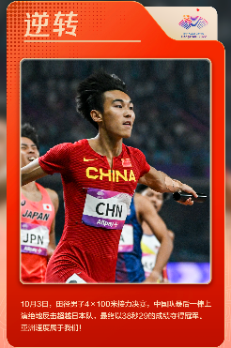
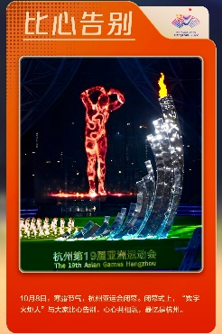

图1 2023年杭州亚运会精彩瞬间

环节二：观察分析，建立模型
接着，教师展示人眼的模型，解释瞳孔和晶状体如何调整焦距来让光线汇聚在视网膜上形成图像，同时让学生观察模型中的"凸透镜"（模拟晶状体）如何改变物体的像，目的是帮助学生建立起人眼与凸透镜成像原理的初步联系。
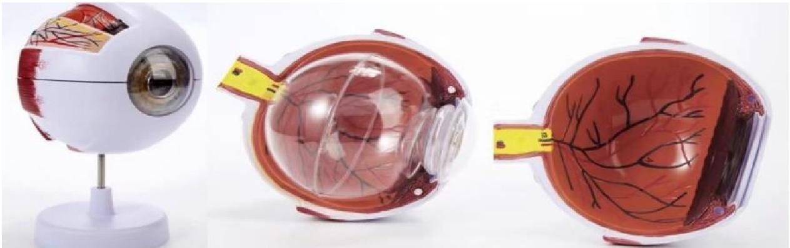
图2 人眼模型
环节三：实践操作，理解原理
学生使用凸透镜和屏幕，通过调整凸透镜与屏幕的距离，观察并记录不同距离下形成的像的特点（大小、正倒、虚实等），理解凸透镜的成像规律。
环节四：理论联系实际
引导学生将实验观察结果与之前建立的模型进行对比，理解凸透镜成像的科学原理，并解释其在现实生活中的应用，如：眼镜、相机、望远镜。
2.建立看远近物体模型
实验设计：基于人体眼睛的工作原理，帮助学生理解眼睛如何调节焦距来看清远近不同的物体：
（1）晶状体的薄厚对其焦距的影响
通过改变凸透镜（模拟人眼的晶状体）的厚度，即改变其光学性质，可以观察到焦距的变化；当凸透镜变厚时，其焦距会变短；反之，当凸透镜变薄时，其焦距会变长，模拟人眼晶状体通过改变自身厚度来调整焦距的过程。
（2）模拟看近处和远处物体
①当光源靠近透镜（模拟看近处物体）时，需要增加透镜的焦距来保持像的清晰；通过向“水透镜”（模拟人眼晶状体）中注水来实现，注水使透镜变厚，焦距增加，像重新变清晰。
②当光源远离透镜（模拟看远处物体）时，需要减小透镜的焦距来保持像的清晰，通过从“水透镜”中抽水来实现，抽水使透镜变薄，焦距减小，像重新变清晰。
通过实验，学生直观理解眼睛是如何通过调节晶状体的厚度来改变焦距，看清不同距离的物体。
3.近视眼与远视眼的形成原因及矫正方法
引导：通过图示4，帮助学生理解近视眼和远视眼的基本特征。
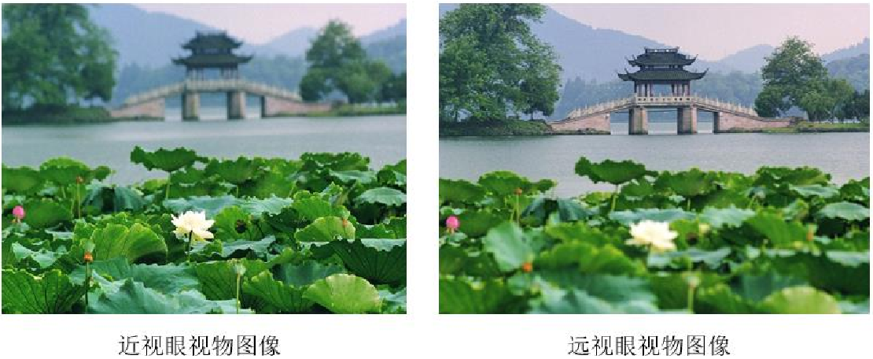
图3 近视眼和远视眼的视物特点
【实验观察】利用光源、凹透镜、凸透镜、光屏工具，辅助学生进行观察和分析。
（1）近视眼情况对于正常视觉来说，当尝试观察远处的物体时，近视眼的晶状体厚度增加，导致聚焦光线的能力过强，光线在视网膜前形成图像，造成远处物体的图像模糊。所以，近视眼的人需要配戴适当的凹透镜，凹透镜可以抵消晶状体过强的聚焦，使光线正确地聚焦在视网膜上，从而恢复清晰的远视。
（2）远视眼的状况则相反，当试图看清楚近处的物体时，远视眼的晶状体相对薄，聚集光线的能力不足，图像落在视网膜后方，导致近处的物体看起来模糊。远视眼的人需要佩戴凸透镜，凸透镜可以增强晶状体的聚焦能力，使光线在视网膜上正确成像，以实现清晰的近视力。
【实践活动】学生分组，动手操作实验器材，模拟近视眼和远视眼的视觉问题，并尝试通过调整凹透镜或凸透镜的位置，找到使像清晰落在光屏上的最佳位置，模拟矫正过程。
（1）学生模拟近视眼的设置，观察当光线落在视网膜前方时，如何通过移动凹透镜来改变光线路径，使像移至视网膜上，帮助他们直观理解近视眼镜的工作原理。
（2）学生转换模拟远视眼的设置，体验当光线落在视网膜后方时，如何通过凸透镜来增强晶状体的聚焦，使像前移至视网膜上，揭示远视眼镜如何帮助人们看清楚近处物体。
4.教学实践作业
（1）学生分享由于近视造成的“社死”瞬间；
（2）现在我国儿童青少年总体近视率居高不下，初中生近视率为71.1%，而高中生则高达80.5%。现在需要同学们调查班级学生近视率，同时结合所学知识给出可行的预防近视的具体措施，并将调查具体方法、结果和预防近视措施这两部分内容制成“视力保护”小手册。
5.教学评价
初中物理探究实验教学，评价机制应涵盖教师的教学质量、学生的实验能力和实验过程的管理方面。
- 教师评价：
教学设计：评估教师是否能设计出符合课程标准、激发学生兴趣、具有挑战性的实验项目。
指导能力：观察教师在实验过程中是否能有效地引导学生，解答疑惑，帮助学生理解和掌握实验原理。
安全教育：评价教师是否强调实验安全，学生是否了解并遵守实验规则。
反馈与改进：看教师是否能根据学生反馈和实验效果调整教学策略。
- 学生的评价：
前期准备：评估学生是否完成了预习，是否理解了实验的目的和方法。
操作技能：观察学生在实验中的操作是否熟练，是否遵守操作规程。
分析能力：评价学生是否能准确记录数据，能否对实验结果进行合理的分析和解释。
创新思维：看学生是否能提出改进实验的建议，或者将所学知识应用到新的情境中。
学习态度：评估学生对实验的参与度，是否尊重同伴，是否积极解决问题。
- 实验评价：
实验设备：检查实验设备是否齐全，是否保持良好的工作状态，是否能满足实验需求。实验材料：评估实验材料是否充足，是否准确，是否易于理解。
实验环境：评价实验环境是否安全，是否符合实验要求，如光线、噪音等。
实验效果：根据学生的实验报告和讨论，评估实验是否达到了预期的教学目标。
教学反思：本案例应用的教学案例是跨学科教学，结合生物学与物理学的知识，探讨人眼如何看清物体奥秘；从生物学的视角出发，回顾眼球的精细结构，理解各个部分如何协同工作，随后从物理学领域，解析人眼成像的基本原理，包括光线如何经过角膜、晶状体等折射介质，最终在视网膜上形成清晰的图像。组织学生系统地总结实验成果与遇到的问题，以培养其严谨、实事求是的科学态度，进而促进学生学科核心素养的形成，充分展现物理学科实验教学的价值。
为让学生直观理解抽象概念，笔者设计系列互动实验，考虑到人眼的调节功能以及近视眼、远视眼的成因与矫正是本课的重难点，引入水透镜等教具，以模拟晶状体的调节过程。其实实验过程中，笔者也遇到了一些困难，如：由于水透镜的使用不多，介绍时未充分阐述原理，导致部分学生操作过程中存在失误；针对此类问题，笔者计划在后续备课中优化实验设计，提高教具的直观性和可操作性。以后也会加强对学生用眼卫生和保护视力的教育，通过教学案例和科学分析，让学生认识到保护视力的重要性，并在日常生活中养成良好用眼的习惯。在教育过程中，教师应当特别重视学生在学习活动中的实践操作和认知发展，确保学生能够通过亲身体验和深入思考来掌握知识，引导学生在解决问题的过程中，培养批判性思维、创新能力和终身学习的能力。
参考文献：
［1］蒋新，李秋霞.“一器多用”实验整合式教学的实践与思考——以苏科版初中物理力学实验为例［J］. 湖南中学物理，2022，37（04）：56-59.
［2］齐占波，耿相亦，李银梅 .基于学习进阶的初中物理实验习题进阶——以“固体密度的测量”专题复习为例［J］.中学物理，2021，39（22）：62-65.
［3］陈建军 .基于学科核心素养的初中物理实验复习课教学的新思考［J］.新课程，2021（37）：20.
［4］王晓珍 .运用对比教学方法 培养学生关键能力——以初中物理实验专题复习为例［J］. 理科考试研究，2021，28（18）：43-46.

